Праздник «В гости к Снеговику»
Чем занять ребенка на улице зимой, чтобы было познавательно и интересно детям раннего возраста? Такой вопрос возник у – воспитателей группы «Кроха». Колегова Е.В., Неверович Т.М. организовали родителей на постройку снежного городка на участке. С огромным удовольствием родители построили для своих детей черепаху, домик, лабиринты, тоннели и горочку.
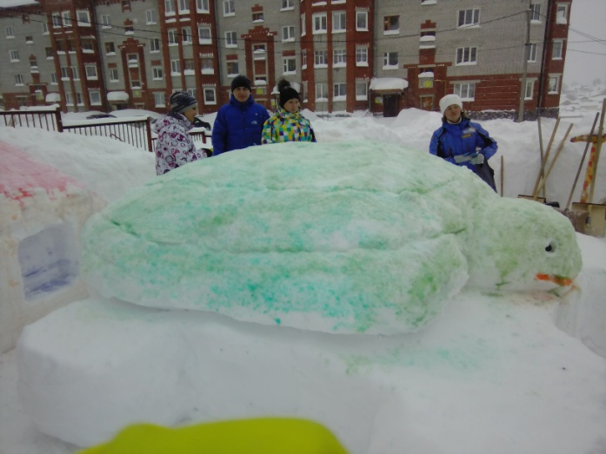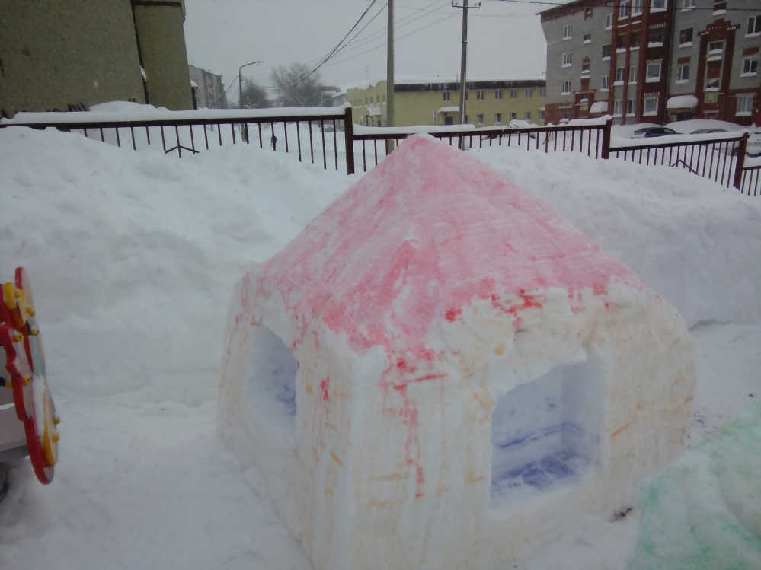
Как только получился такой замечательный снежный городок, сразу решили устроить веселый праздник для детишек группы «Кроха».
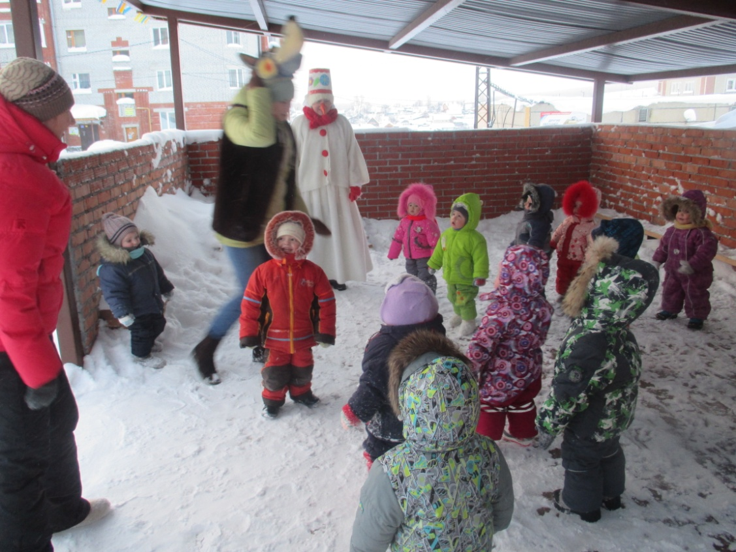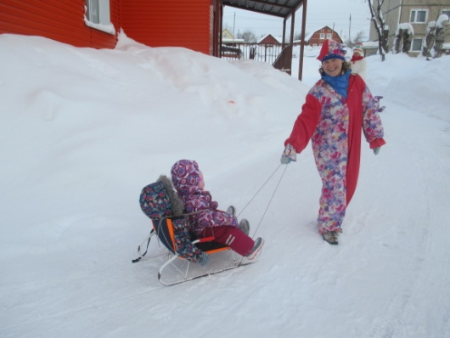
Так и получилось развлечение «В гости к Снеговичку». Дети были в восторге, когда пришли на участок и их встретил добрый, веселый Снеговичок, Зайчик, Волчок, Косолапый мишка. Дети прятались от героев, бегали за ними и выполняли простые движения.
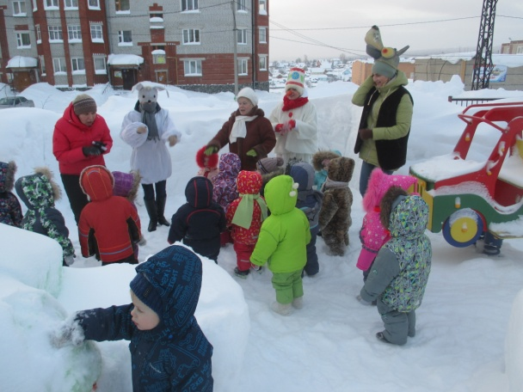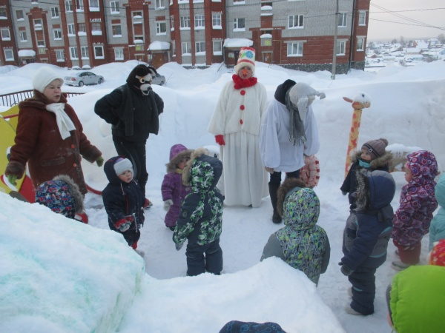
Продолжили праздник, веселый клоун и задорная Матрешка. Дети радовались тому, что увидели своих мамочек в разных ролях, веселились, все вместе играли, прятались за домиком, рассматривали черепаху, проходили тоннель и лабиринты. В заключение праздника герои покатали детишек на санях. У детей не было предела восторгу. Они радовались, а родители испытывали огромное удовольствие от того, что доставили радость своим деткам.
Спасибо родителям за активное участие и организацию праздника.

